学习主题：感知三拍子

一、学习目标
同学们，今天我们学习的主题是《感知三拍子》。这节课我们将在学习活动中感知音乐的三拍子，能够用律动表现三拍子的强弱规律。能用优美、轻盈的声音演唱歌曲《法国号》。初步法国号的外形和演奏姿势。

二、学习活动
活动1：跟着歌曲《法国号》拍手、拍腿，感受歌曲的节拍。
活动2：学唱歌曲中“嗡巴巴”的旋律，并与老师合作演唱歌曲最后一句的旋律。
活动3：跟随图示，边拍边演唱歌曲。
活动4：交换有弹性的声音和圆润连贯的声音，完整演唱歌曲。
活动5：模仿法国号的演奏姿势表演歌曲。

三、学习资源
- 《法国号》歌片

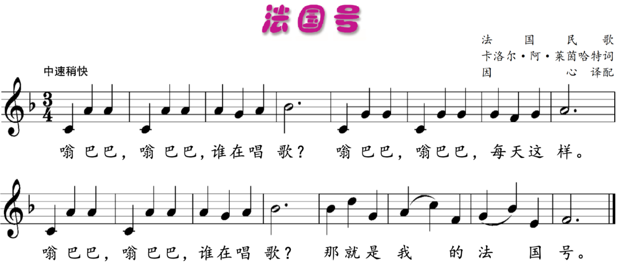

2.《简明音乐教学词典》中关于“法国号”的介绍
圆号属于西洋铜管乐器，又称法国号。管身卷曲成圆形，号嘴呈漏斗形，喇叭口很大。一般装有三个活塞，便于改变音高，综合使用可吹奏半音阶。音色柔美丰满，又有刚毅的性格，适于演奏辽阔、朦胧或豪迈的旋律。吹奏时右手拳头塞入喇叭口可产生阻塞音，与弱音器的效果相似，不仅音量减小，音色也更为暗淡、柔润。
